“重庆大学大学生科研训练计划”
优秀项目简介
JAVA电子信息平台电子信息平台
设计和实现
胡先专，谢行，唐雷
傅偲偲
（计算机学院）

摘 要
在我们的日常生活中有越来越多IT技术参与我们日常的生活管理。本系统特别为学院开发，具有通知公告，邮件管理等功能，能让管理员方便管理学生，另一方面，学生也可以使用本套系统达到了解最新学习动态和学院动态，规划自己学习方式的目的。虽然没有深入探讨集成应用，但是这个系统在现在具有一定的使用意义，在将来也有研究价值。
使用Eclipse IDE,Tomcat6.0服务器,我们设计和实现了Java电子信息平台，此系统用Java进行开发，涉及到了很多Java相关技术，最主要的是对数据库的读写操作，其中大量使用JavaBean。该文档分析了该这套系统的功能和应用到的相关技术，对系统的需求进行了说明，详细论述了系统相关要点的设计和各种功能的实现过程，展示了系统的实现效果，总结了整个系统设计的优点，并相应提出了改进方向。
文章在第一部分对系统的功能做了简单的介绍，第二部分介绍了系统的所用到的技术和系统的功能，第三部分详细讲了系统的设计，第四部分谈了系统的实现，第五部分说明了系统的部署和发布，第六部分展示了界面，最后做了简单的总结。

关键字：Java，网络编程，JSP，J2EE

ABSTRACT
Along with the development of IT industry,there will be more and more lateset IT technology take part in our daily life.This kind of system is specially developed by us for colleges,it has the notice and email management abilities.Admin can use it to manage the student,other wise students use system to get to know of latest news both on study and news.Although we don't talk much in integrated application,it's still worth studying while using it now.
Using Eclipse IDE and Tomcat Server,we designed and implement the student information management system by Java.Developed by Java,this system is related with many Java technoloy,the most important is the I/O operation on database,which is conducted by Javabeans.This paper first analysis the functions and how we develope them,then the detailed implement of the key parts of the system,then the real UI and the beautiful of the code and possible way to improve our system.
In the first part, introduces the function of the system simply. For the second part, the technology used in the system and the function of the system are introduced. The demand is illustrated in the third part and the design of the system is described in the forth part. The fifth part talks about the achievement of the system and the interface is showed in the sixth part. In the finally, make a summarization simply.

Key words: Java, JavaBean,Web

1 绪 论

1.1 电子信息平台概述
此系统主要用于学生(管理员)随时可以上传自己的日程安排，如果具有管理功能就可以进行成员管理和通知安排。日程和通知部分均可上传附件。邮件模块具有圈内交流，邮件代发和代收功能。本系统初步能力是帮助形成管理员—学生的信息交流，理想能力是形成一定的功能集成。

1.2 国内外现状
国内大学均有类似的管理系统，基本是外包出去，导致各个系统相对独立，学生使用很不方便。国外公司GOOGLE一直致力于企业集成应用，他们的研究成果在各大国外院校流行，一个账号和密码就可以管理自己所有的网络资源和生活，同时减少了重复投资的浪费。

1.3 意义
在学校的生活中，老师的时间是紧迫的，同学们的任务是棘手的，能够高效率管理自己的学习生活，并能够及时得到反馈是同学们所期望的 。但由于所教班级数量较多，学生的数量急剧增长，要通过人力，其工作量是相当巨大的，为了提高工作效率，我们正在研究并开发Java电子信息平台。

2 系统功能需求及技术分析

2.1 Java及相关技术简介

2.1.1 Java基础
Java^{[9]}平台由Java虚拟机（Java Virtual Machine）和Java 应用编程接口（Application Programming Interface、简称API）构成。目前常用的Java平台基于Java1.5，最近版本为Java1.7。
Java分为三个体系^{[9]}Java SE(Java2 Platform Standard Edition，Java平台标准版)，Java EE(Java 2 Platform, Enterprise Edition，Java平台企业版)，Java ME(Java 2 Platform Micro Edition，Java平台微型版)。
Java简单、面向对象、分布式健壮、安全体系结构中立、主要特性、高性能、多线程的的诸多优点。

2.1.2 Java EE介绍
J2EE^{[10]}是一种利用Java 2平台来简化企业解决方案的开发、部署和管理相关的复杂问题的体系结构。J2EE技术的基础就是核心Java平台或Java 2平台的标准版，J2EE不仅巩固了标准版中的许多优点，同时还提供了对 EJB（Enterprise JavaBeans）、Java Servlets API、JSP（Java Server Pages）以及XML技术的全面支持
J2EE体系结构提供中间层集成框架用来满足无需太多费用而又需要高可用性、高可靠性以及可扩展性的应用的需求。通过提供统一的开发平台，完全支持Enterprise JavaBeans，有良好的向导支持打包和部署应用，添加目录支持，增强了安全机制，提高了性能。
J2EE 的结构^{[10]}，如图2.1：
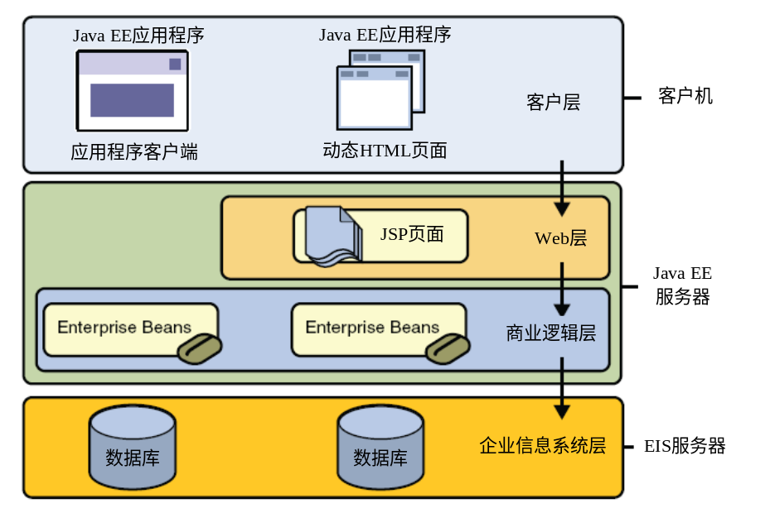

图2.1 J2EE结构图

图2.1 J2EE 的结构

图2.1

2.2 文件上传
此功能分为日程部分的文件上传和通知部分的文件上传。通用的是Jspsmartupload的API，我们使用这个API完成文件上传的功能。该模块自动生成后续url的链接，在下载界面直接在此链接下载，否则不能下载。

2.3邮件管理
邮件管理分为两个部分。一是内部邮件的手法；二是使用外部邮箱进行STMP协议下的发邮件和POP3的收邮件。前者直接通过JSP的数据库操作进行；后者通过Javamail的API和STMP,POP3这两个协议收发邮件，使用外部邮箱，所以这才是真正的邮件功能。
① 为了方便进行内部的邮件传递，回复。
② 对外网邮件进行收发管理。
运行完成后需要将所有的临时文件删除。

2.4发布通知和日程
通知只能通过管理员发布，同时也只能由管理员所管理的部门直接下属的人员查看，不能修改。通知的目的在于单向的信息沟通。
通知：
① 只有管理员能使用，发布的通知全局可看。
② 提供上传文件的功能，并且在上传时候需要检查文件格式的正确性。
日程：
① 由于日程可能有很多，所有需要指定一种方式现实日程安排，日程通过已完成和未完成分类，以当前日期时间的对比分栏。
②提供上传文件的功能，并且在上传时候需要检查文件格式的正确性。

2.6资料管理
成员的资料管理分为密码管理和个人信息管理。前者在正确输入当前密码的时候修改新的密码；后者主要是个人信息，如性别等，其中邮箱作为默认邮箱。

2.7MODEL1软件架构
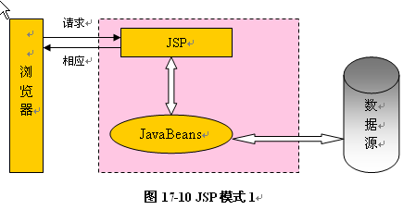
在模式1中，JSP页面独自响应请求并将处理结果返回客户。这里仍然有视图和内容的分离，因为所有的数据都依靠bean来处理。尽管模式1可以很好的满足小型应用的需要，但却不能满足大型应用的需要。大量使用模式1，常常会导致页面被嵌入大量的Script和Java代码。特别是当需要处理的商业逻辑很复杂时，情况会变得很严重。也许这对于Java程序员来说，这不是大问题。但是如果开发者是前台界面设计人员，在大型项目中，这是很常见的，则代码的开发和维护将出现困难。我们由于开发时间、能力限制，选择了model1而不是model2进行开发，同时体会到了其优点(逻辑简单)和缺点(编码复杂)。

3 系统设计

3.1 类与类关系的设计

3.1.1 类图
使用了11个JavaBean，其中ConnnectDB是父类，ExecuteDB继承于前者，其后Article,Board,Department,Email,MailUtil,Noice,Schedule,SplitPage,User分别实现文章，登陆，部门管理，邮件管理（内部），邮件管理（代管），通知管理，日程管理，分页，用户（行为）的功能。如图4.1是各类之间的关系
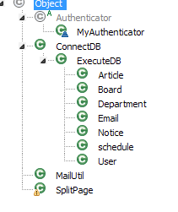
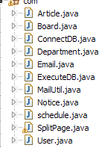

图4.1 各个类之间的关系
从上面的类图可以看出来：总共有三个模块：一是数据库和各个功能是想模块，二是邮件验证模块，三是分页模块。
第一个模块主要是对数据库的操作，ConnectDB主要方法是getConn(),ExecuteDB主要方法是exeQuery,以具体实现对数据库的add,update,delete等操作，后续的功能模块都继承自ExecuteDB来获得访问数据库的方法。
第二个模块主要邮件模块，使用javamail API进行编写，其中MyAuthenticator是完成验证功能的。
第三个模块实现分页功能，日程管理和通知管理均用此。
如果使用MVC，每一个模块都有对应的controller来完成，分工明确。而我们单纯的使用model 1，增加了类之间的耦合性，不易于开发与维护。后面的接口，继承关系过于模糊，这是我们认识到的缺点。

3.1.2 重要类的分析与设计
① 如图4.2：类ConnnectDB。
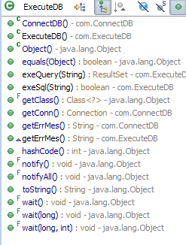

图4.2Connnect主要方法结构

4 系统实现
4.1 部门管理/成员管理模块
这个模块主要是由Email和MailUtil这两个类来完成，它们分别实现了内部的消息发送和外部的邮件使用功能。

4.2 通知模块
通过Notice的JavaBean实现，利用Jsp区分管理员和普通用户的权限。

4.3 日程模块
通过schedule的JavaBean实现。

4.4 邮件模块
通过Email的JavaBean实现。

4.5 资料模块
通过User的JavaBean实现。

4.6 实现的优点和所遇到的问题

4.6.1优点
① 分离的JavaBean，使功能模块清晰可见。

4.6.2 问题点
① 容错能力低，网络安全方面低，

5 系统部署发布

5.1 系统生成war包
在Eclipse中，点击File->Export->Web>WAR FILE如图。
这样就生产了需要发布的WAR FILE，接着就是将它发布到服务器下面。

5.2 系统服务器部署
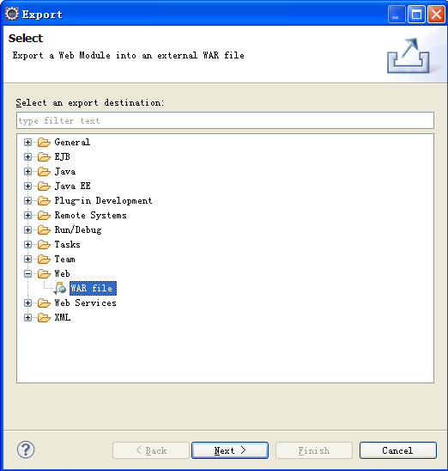
下面就是进入自己服务器下面的目录，然后将其WAR FILE放入下面，启动服务器即可。
将生产的bysj2.war放入我的tomcat目录下的webapps下面，就可以运行了。

6 界面展示

6.1 系统主界面
在系统发布后，我们就可以运行此工程，在浏览器输入：http://localhost:8080/bysj/，就可以进入系统主页面。如图7.1：
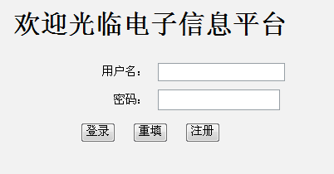

图6.1系统主页面

6.2 管理员界面
进入了主界面后，可以根据不同的角色进行不同的选择，学生上传自己的源代码进行测试，老师上传参考答案。如图7.2是老师上传参考答案时的界面。
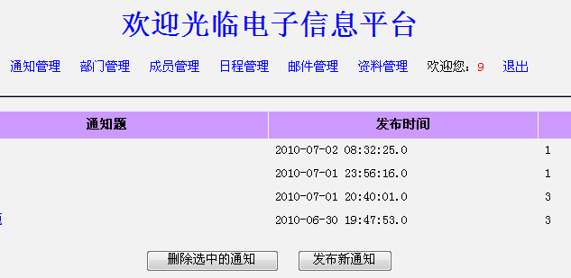

图7.2管理员界面
在这个页面中，教师必须先选择上传的工程，再选择上传的文件。

6.3 普通界面
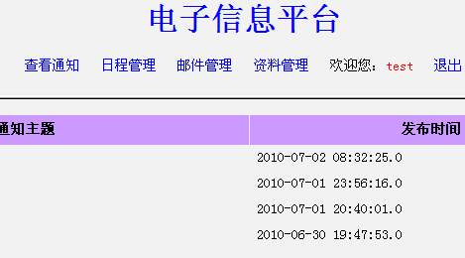
在用户进入了系统主页面后，学生就可以选择上传源代码了，如图7.3：

图6.3普通用户界面

6.4 文件上传下载效果
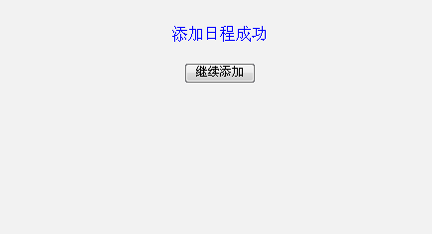
如果在日程模块中文件上传成功，那么就会出现成功界面：如下图7.5。
图6.5日程更新/文件上传成功
如果进行文件下载，出现成功标志，如图7.6
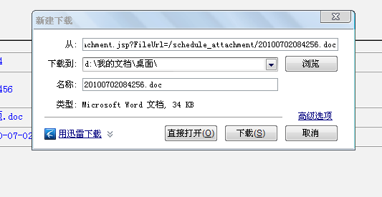

图6.6 文件下载示意

7 结 论

7.1 系统的优点
(1) 针对需求，对老师和同学都具有一定的实用性。
(2) 系统采用了javamail开源项目方便项目建设。

7.2 系统的不足
系统还存在很多需要改进的方面，由于时间的关系和目前知识的掌握程度就没有进行完善。我们将在以后解决这些问题。
- 由于只是使用了model1，大量的后台代码和前台代码混在一起，给我们增添了很多难度。如果使用MVC的方式会好些，但是时间和能力的局限，我们只能完成model 1.如果有更多的时间，我们将完成MVC，甚至STRUTS。
- 系统没有考虑多用户并发操作的情况，目前只支持一个用户进行操作。
- 功能实现并没有反映项目建立时的核心思想，缺少WEB 2.0的灵魂。
- 邮件功能由于使用POP3，不能区分已经收了的邮件和没收的邮件。没有使用SSL等高级应用。
- 日程管理的共享功能不太方便，视图也简陋。
- 整个系统界面简陋，没有达到原来想要的用户体验。

